双休检测17
（时间：60分钟，满分：90分）
一、单项选择题（共7小题，每小题5分，共35分）
1.已知a＝（2，1，－3），b＝（0，－3，2），c＝（－2，1，2），则a·（b＋c）＝（ ）
A.18 B.－18
C.3$\sqrt{2}$ D.－3$\sqrt{2}$
解析：B 因为b＋c＝（－2，－2，4），所以a·（b＋c）＝－4－2－12＝－18.
2.已知非零向量a＝3m－2n－4p，b＝（x＋1）m＋8n＋2yp，且m，n，p不共面.若a∥b，则x＋y＝（ ）
A.－13 B.－5
C.8 D.13
解析：B ∵m，n，p不共面，∴{m，n，p}可构成空间的一个基底，∵a∥b，∴存在λ≠0，使得b＝λa，即（x＋1）m＋8n＋2yp＝3λm－2λn－4λp，∴$\left\{\begin{matrix}x+1=3λ\text{，} \\ 8=－2λ\text{，} \\ 2y＝－4λ\text{，}\end{matrix}\right.$解得$\left\{\begin{matrix}x＝－13\text{，} \\ y=8\text{，}\end{matrix}\right.$则x＋y＝－5.
3.已知空间向量a＝（1，0，1），b＝（1，1，n），且a·b＝3，则向量a与b的夹角为（ ）
A.$\frac{π}{6}$ B.$\frac{π}{3}$
C.$\frac{2π}{3}$ D.$\frac{5π}{6}$
解析：A 由题意，a·b＝1＋0＋n＝3，解得n＝2，又｜a｜＝$\sqrt{1^{2}＋0^{2}＋1^{2}}$＝$\sqrt{2}$，｜b｜＝$\sqrt{1+1+4}$＝$\sqrt{6}$，所以cos＜a，b＞＝$\frac{a\text{·}b}{\text{｜}a\text{||}b\text{｜}}$＝$\frac{3}{\sqrt{2}×\sqrt{6}}$＝$\frac{\sqrt{3}}{2}$，又＜a，b＞∈[0，π]，所以a与b的夹角为$\frac{π}{6}$.
4.已知直线l的方向向量a＝（2，3，λ），平面α的法向量n₁＝（2，1，7），平面β的法向量n₂＝（－3，－2，1），若直线l∥平面α，则直线l与平面β所成角的余弦值为（ ）
A.$\frac{3\sqrt{3}}{14}$ B.$\frac{13}{14}$
C.$\frac{1}{14}$ D.$\frac{\sqrt{195}}{14}$
解析：A 依题意，a·n₁＝4＋3＋7λ＝0，得λ＝－1，故a＝（2，3，－1）；而直线l与平面β所成角的正弦值sin θ＝$\frac{\left|a\text{·}n_{2}\right|}{\text{｜}a\text{||}n_{2}\text{｜}}$＝$\frac{13}{14}$，故所求余弦值cos θ＝$\sqrt{1－\sin^{2}θ}$＝$\frac{3\sqrt{3}}{14}$.故选A.
5.在正方体ABCD-A₁B₁C₁D₁中，Q是正方形B₁BCC₁内的动点，A₁Q⊥BC₁，则Q点的轨迹是（ ）
A.点B₁ B.线段B₁C
C.线段B₁C₁ D.平面B₁BCC₁
解析：B 如图，连接A₁C，因为BC₁⊥A₁Q，BC₁⊥A₁B₁，A₁Q∩A₁B₁＝A₁，A₁Q，A₁B₁⊂平面A₁B₁Q，所以BC₁⊥平面A₁B₁Q，又B₁Q⊂平面A₁B₁Q，所以BC₁⊥B₁Q，又BC₁⊥B₁C，所以点Q在线段B₁C上.
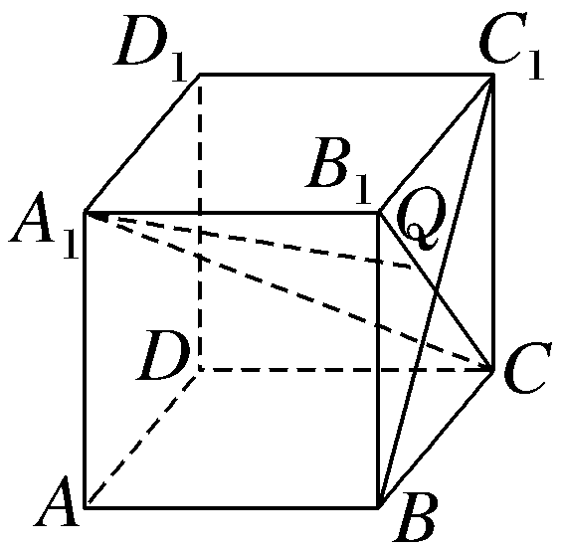
6.平行六面体ABCD-A'B'C'D'的底面ABCD是边长为2的正方形，且∠A'AD＝∠A'AB＝60°，AA'＝3，则线段BD'的长为（ ）
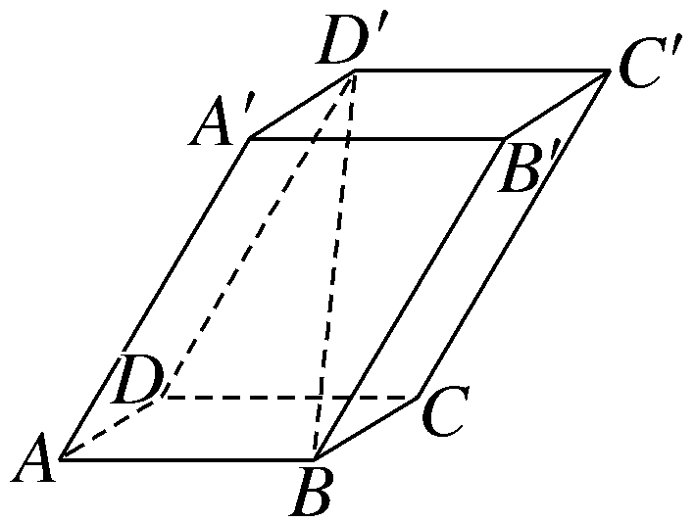
A.$\sqrt{6}$ B.$\sqrt{10}$
C.$\sqrt{17}$ D.2$\sqrt{3}$
解析：C 因为$\vec{BD\text{'}}$＝$\vec{BA}$＋$\vec{AA\text{'}}$＋$\vec{A\text{'}D\text{'}}$＝－$\vec{AB}$＋$\vec{AA\text{'}}$＋$\vec{AD}$，所以｜$\vec{BD\text{'}}$｜²＝｜$\vec{AB}$｜²＋｜$\vec{AA\text{'}}$｜²＋｜$\vec{AD}$｜²－2$\vec{AB}$·$\vec{AA\text{'}}$－2$\vec{AB}$·$\vec{AD}$＋2$\vec{AA\text{'}}$·$\vec{AD}$＝2²＋3²＋2²－2×2×3×cos 60°－0＋2×3×2×cos 60°＝17，所以｜$\vec{BD\text{'}}$｜＝$\sqrt{17}$.
7.如图，P为矩形ABCD所在平面外一点，PA⊥平面ABCD，Q为AP的中点，AB＝3，BC＝4，PA＝2，则点P到平面BQD的距离为（ ）
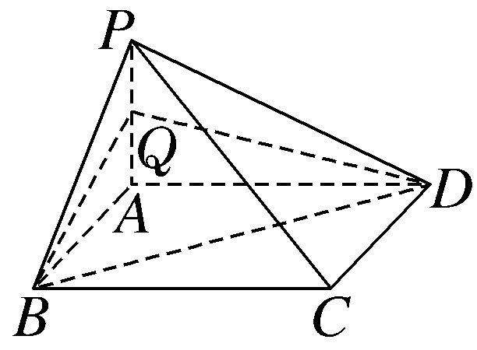
A.$\frac{5}{13}$ B.$\frac{12}{13}$
C.$\frac{13}{5}$ D.$\frac{13}{12}$
解析：B 如图，以A为原点，AB，AD，AP所在直线分别为x轴，y轴，z轴建立空间直角坐标系，则B（3，0，0），D（0，4，0），P（0，0，2），Q（0，0，1），$\vec{QB}$＝（3，0，－1），$\vec{BD}$＝（－3，4，0），$\vec{QP}$＝（0，0，1）.设平面BQD的法向量为n＝（x，y，z），则$\left\{\begin{matrix}n\text{·}\vec{BD}=0\text{，} \\ n\text{·}\vec{QB}=0\text{，}\end{matrix}\right.$即$\left\{\begin{matrix}－3x+4y=0\text{，} \\ 3x－z=0\text{，}\end{matrix}\right.$令x＝4，则y＝3，z＝12，所以n＝（4，3，12）.所以点P到平面BQD的距离d＝$\frac{\text{｜}\vec{QP}\text{·}n\text{｜}}{\text{｜}n\text{｜}}$＝$\frac{12}{13}$.
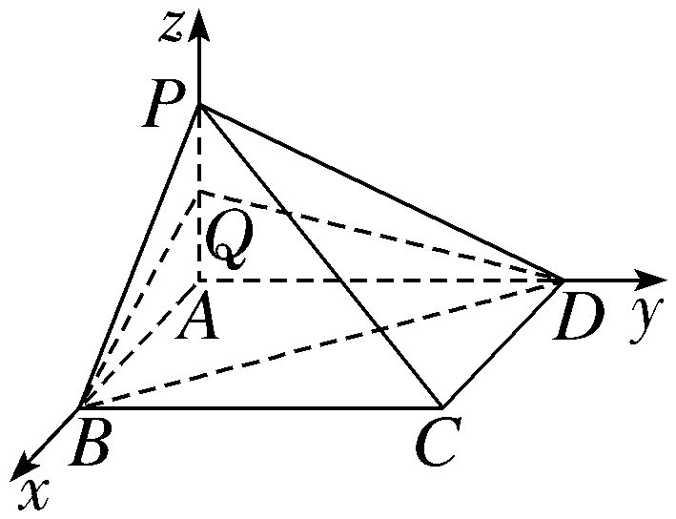
二、多项选择题（共2小题，每小题6分，共12分）
8.已知空间向量a＝（2，－2，1），b＝（3，0，4），则下列说法正确的是（ ）
A.向量c＝（－8，5，6）与a，b均垂直
B.向量d＝（1，－4，－2）与a，b共面
C.若a与b分别是异面直线l₁与l₂的方向向量，则l₁与l₂所成的角的余弦值为$\frac{2}{3}$
D.向量a在向量b上的投影向量为（6，0，8）
解析：BC 对于A，a·c＝－16－10＋6≠0，b·c＝－24＋24＝0，故c与a不垂直，A错误；对于B，设d＝ma＋nb，则m（2，－2，1）＋n（3，0，4）＝（1，－4，－2），所以$\left\{\begin{matrix}2m+3n=1\text{，} \\ －2m＝－4\text{，} \\ m+4n＝－2\text{，}\end{matrix}\right.$解得$\left\{\begin{matrix}m=2\text{，} \\ n＝－1\text{，}\end{matrix}\right.$
即2a－b＝d，B正确；对于C，因为cos＜a，b＞＝$\frac{a\text{·}b}{\text{｜}a\text{||}b\text{｜}}$＝$\frac{10}{3×5}$＝$\frac{2}{3}$，所以异面直线l₁与l₂所成的角的余弦值为$\frac{2}{3}$，C正确；对于D，向量a在向量b上的投影向量为｜a｜cos＜a，b＞·$\frac{b}{\left|b\right|}$＝3×$\frac{2}{3}$×$\frac{1}{5}$（3，0，4）＝（$\frac{6}{5}$，0，$\frac{8}{5}$），D错误.
9.（2026·湖南长沙模拟）在棱长为1的正方体ABCD-A₁B₁C₁D₁中，M为正方体表面上的动点，N为线段AC₁上的动点，若直线AM与AB的夹角为$\frac{π}{4}$，则下列说法正确的是（ ）
A.点M的轨迹确定的图形是平面图形
B.点M的轨迹长度为$\frac{π}{2}$＋2$\sqrt{2}$
C.C₁M的最小值为$\sqrt{2}$－1
D.当点M在侧面BB₁C₁C上时，$\frac{\sqrt{3}}{3}$AN＋MN的最小值为1
解析：BCD 如图，建立空间直角坐标系，则D（0，1，0），C₁（1，1，1），∵直线AM与AB的夹角为$\frac{π}{4}$，当点M在侧面AA₁D₁D上时，AB⊥AM，不合题意；当点M在底面A₁B₁C₁D₁和侧面CC₁D₁D（不包含边界）上时，点M到直线AB的距离大于AB的长度，此时，AM与AB的夹角大于$\frac{π}{4}$；当点M在侧面AA₁B₁B和底面ABCD上时，可知线段AB₁，AC满足题意；当点M在侧面BCC₁B₁上时，由AB⊥BM，可知BM＝AB，此时弧B₁C为所求.∴M点的轨迹为线段AC，AB₁，弧B₁C，显然线段AC，AB₁，弧B₁C不共面，A错误；对于B，点M的轨迹长度为$\frac{π}{2}$＋2$\sqrt{2}$，B正确；对于C，若M在线段AC上，则C₁M的最小值为1，同理，若M在线段AB₁上，则C₁M的最小值也为1，若M在弧B₁C上，则C₁M的最小值为C₁B－1＝$\sqrt{2}$－1，C正确；对于D，M（1，y，z）（0≤y≤1，0≤z≤1），且y²＋z²＝1，由题意设N（λ，λ，λ），λ∈[0，1]，则$\frac{\sqrt{3}}{3}$AN＋MN＝λ＋$\sqrt{\text{（}1－λ{\text{）}}^{2}＋\text{（}y－λ{\text{）}}^{2}＋\text{（}z－λ{\text{）}}^{2}}$≥λ＋$\sqrt{\text{（}1－λ{\text{）}}^{2}}$＝λ＋（1－λ）＝1，当且仅当y＝z＝λ，且y²＋z²＝1，即y＝z＝λ＝$\frac{\sqrt{2}}{2}$时，等号成立，D正确.
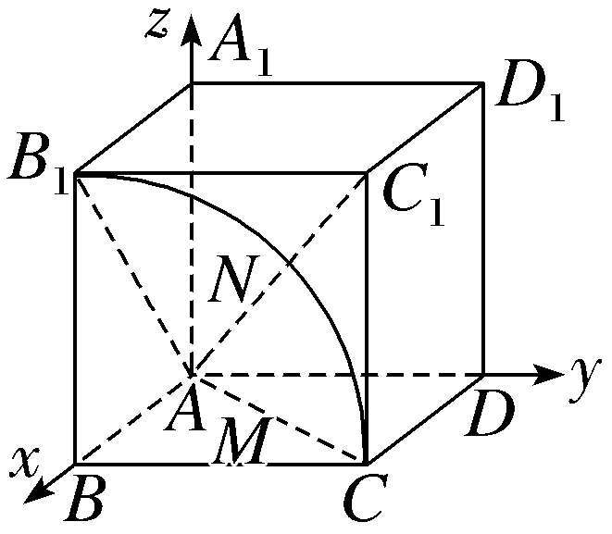
三、填空题（共3小题，每小题5分，共15分）
10.已知直线l过点A（1，2，0），且直线l的一个方向向量为m＝（0，－1，1），则坐标原点O到直线l的距离d为 $\sqrt{3}$ .
解析：由题知，直线l过点A（1，2，0），且直线l的方向向量为m＝（0，－1，1），点O（0，0，0），所以$\vec{AO}$＝（－1，－2，0），所以点O（0，0，0）到l的距离d＝$\sqrt{\text{｜}\vec{AO}{\text{｜}}^{2}－\text{（}\frac{\vec{AO}\text{·}m}{\text{｜}m\text{｜}}{\text{）}}^{2}}$＝$\sqrt{5－\text{（}\frac{2}{\sqrt{2}}{\text{）}}^{2}}$＝$\sqrt{5－2}$＝$\sqrt{3}$.
11.如图所示，正方体ABCD-A₁B₁C₁D₁的棱长为2，E，F分别为AA₁，AB的中点，M点是正方形ABB₁A₁内的动点，若C₁M∥平面CD₁EF，则M点的轨迹长度为 $\sqrt{2}$ .
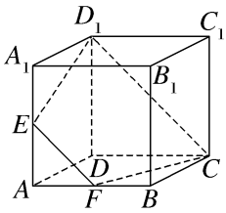
解析：如图所示，取A₁B₁的中点H，B₁B的中点G，连接GH，C₁H，C₁G，EG，HF，可得四边形EGC₁D₁是平行四边形，所以C₁G∥D₁E，又C₁G⊄平面CD₁EF，D₁E⊂平面CD₁EF，所以C₁G∥平面CD₁EF.同理可得C₁H∥CF，C₁H∥平面CD₁EF.因为C₁H∩C₁G＝C₁，C₁H，C₁G⊂平面C₁GH，所以平面C₁GH∥平面CD₁EF.由M点是正方形ABB₁A₁内的动点可知，若C₁M∥平面CD₁EF，则点M在线段GH上，所以M点的轨迹长度GH＝$\sqrt{1^{2}＋1^{2}}$＝$\sqrt{2}$.
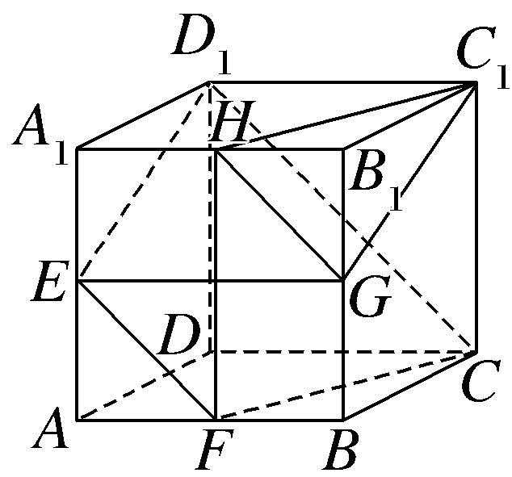
12.已知正方体ABCD-A₁B₁C₁D₁的棱长为2$\sqrt{2}$，P是正方形BB₁C₁C（含边界）内的动点，点P到平面A₁BD的距离等于$\frac{2\sqrt{6}}{3}$，则D，P两点间距离的最大值为 2$\sqrt{6}$ .
解析：由题意可知，B₁C＝A₁B＝A₁D＝BD＝4，B₁D＝2$\sqrt{6}$，设三棱锥B₁-A₁BD的高为h，因为$V_{B_{1}\text{-}A_{1}BD}$＝$V_{D\text{-}A_{1}B_{1}B}$，则$\frac{1}{3}$×h×$\frac{1}{2}$×4×4×$\frac{\sqrt{3}}{2}$＝$\frac{1}{3}$×2$\sqrt{2}$×$\frac{1}{2}$×2$\sqrt{2}$×2$\sqrt{2}$，解得h＝$\frac{2\sqrt{6}}{3}$，即点B₁到平面A₁BD的距离等于$\frac{2\sqrt{6}}{3}$，又因为A₁B₁∥CD，且A₁B₁＝CD，则四边形A₁B₁CD为平行四边形，则A₁D∥B₁C，A₁D⊂平面A₁BD，B₁C⊄平面A₁BD，所以B₁C∥平面A₁BD，即点P的轨迹为线段B₁C，因为CD⊥平面BB₁C₁C，B₁C⊂平面BB₁C₁C，所以CD⊥B₁C，在Rt△B₁CD中，D，P两点间距离的最大值为DB₁＝2$\sqrt{6}$.
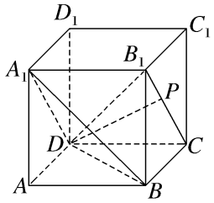
四、解答题（共2小题，共28分）
13.（13分）如图，在正方体ABCD-A₁B₁C₁D₁中，M，N分别为AB，B₁C的中点.证明：
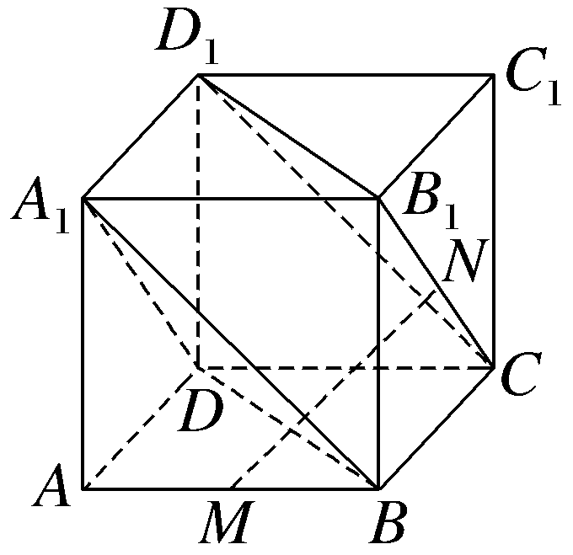
（1）平面A₁BD∥平面B₁CD₁；
（2）MN⊥平面A₁BD.
证明：（1）建立如图所示的空间直角坐标系，设正方体的棱长为2，
则D（0，0，0），A₁（2，0，2），B（2，2，0），B₁（2，2，2），C（0，2，0），D₁（0，0，2），A（2，0，0）.
设平面A₁BD的一个法向量为m＝（x，y，z），因为${\vec{DA}}_{1}$＝（2，0，2），$\vec{DB}$＝（2，2，0），所以$\left\{\begin{matrix}2x+2z=0\text{，} \\ 2x+2y=0\text{，}\end{matrix}\right.$取x＝－1，得m＝（－1，1，1）.
同理可得平面B₁CD₁的一个法向量为n＝（－1，1，1）.
因为m∥n，所以平面A₁BD∥平面B₁CD₁.
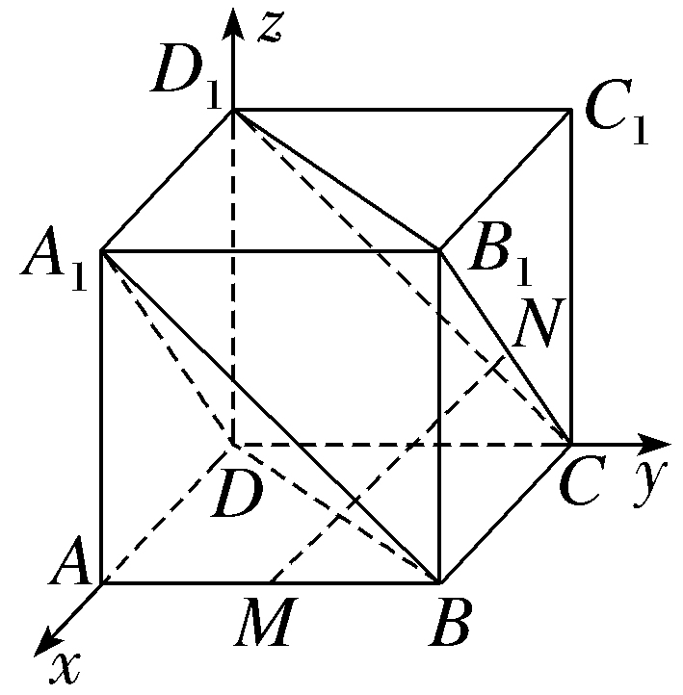
（2）因为M，N分别为AB，B₁C的中点，所以M（2，1，0），N（1，2，1），则$\vec{MN}$＝（－1，1，1），因为$\vec{MN}$∥m，所以MN⊥平面A₁BD.
14.（15分）（2026·广东广州质检）如图，在四棱锥P-ABCD中，平面PAD⊥平面ABCD，PA⊥PD，PA＝PD，AB⊥AD，AB＝1，AD＝2，AC＝CD＝$\sqrt{5}$.
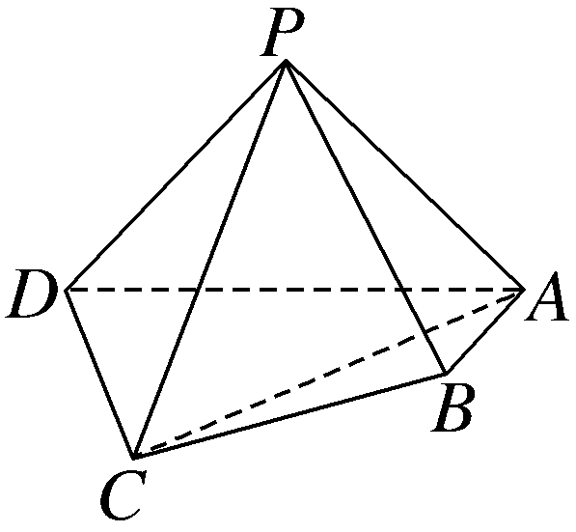
（1）求证：PD⊥平面PAB；
（2）求直线PB与平面PCD所成角的正弦值；
（3）在棱PA上是否存在点M，使得BM∥平面PCD？若存在，求$\frac{AM}{AP}$的值；若不存在，说明理由.
解：（1）证明：∵平面PAD⊥平面ABCD，平面PAD∩平面ABCD＝AD，AB⊥AD，AB⊂平面ABCD，∴AB⊥平面PAD.
∵PD⊂平面PAD，∴AB⊥PD.
又PA⊥PD，PA∩AB＝A，PA，AB⊂平面PAB，
∴PD⊥平面PAB.
（2）取AD中点O，
连接CO，PO，∵PA＝PD，
∴PO⊥AD.
又∵PO⊂平面PAD，平面PAD⊥平面ABCD，
平面PAD∩平面ABCD＝AD，
∴PO⊥平面ABCD.
∵CO⊂平面ABCD，∴PO⊥CO.
∵AC＝CD，∴CO⊥AD.
以O为原点，建立如图所示空间直角坐标系，
则P（0，0，1），B（1，1，0），D（0，－1，0），C（2，0，0）.
则$\vec{PB}$＝（1，1，－1），$\vec{PD}$＝（0，－1，－1），$\vec{PC}$＝（2，0，－1），
设n＝（x₀，y₀，1）为平面PDC的一个法向量，
由$\left\{\begin{matrix}n\text{·}\vec{PD}=0\text{，} \\ n\text{·}\vec{PC}=0\text{，}\end{matrix}\right.$得$\left\{\begin{matrix}－y_{0}－1=0\text{，} \\ 2x_{0}－1=0\text{，}\end{matrix}\right.$
解得$\left\{\begin{matrix}y_{0}＝－1\text{，} \\ x_{0}＝\frac{1}{2}\text{，}\end{matrix}\right.$即n＝（$\frac{1}{2}$，－1，1）.
设PB与平面PCD所成角为θ，
则sin θ＝｜cos＜n，$\vec{PB}$＞｜
＝$\frac{\text{｜}n\text{·}\vec{PB}\text{｜}}{\text{｜}n\text{||}\vec{PB}\text{｜}}$＝$\frac{\left|\frac{1}{2}－1－1\right|}{\sqrt{\frac{1}{4}+1+1}×\sqrt{3}}$＝$\frac{\sqrt{3}}{3}$，
∴直线PB与平面PCD所成角的正弦值为$\frac{\sqrt{3}}{3}$.
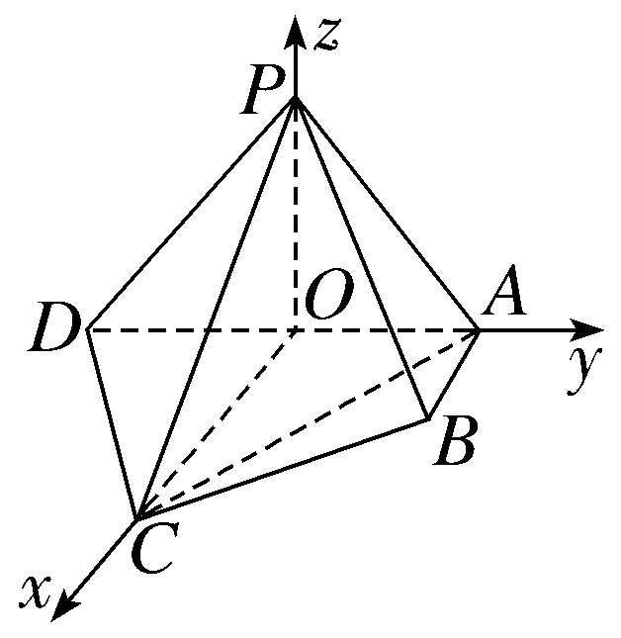
（3）假设存在，设M是棱PA上一点，则存在λ∈[0，1]使得$\vec{AM}$＝λ$\vec{AP}$，
因此点M（0，1－λ，λ），$\vec{BM}$＝（－1，－λ，λ）.
∵BM⊄平面PCD，要使BM∥平面PCD，
当且仅当$\vec{BM}$·n＝0，
即（－1，－λ，λ）·（$\frac{1}{2}$，－1，1）＝0，解得λ＝$\frac{1}{4}$，
∴在棱PA上存在点M，使得BM∥平面PCD，此时$\frac{AM}{AP}$＝$\frac{1}{4}$

